YOL KASİSİ ve YOL KASİSİ KAPAĞI

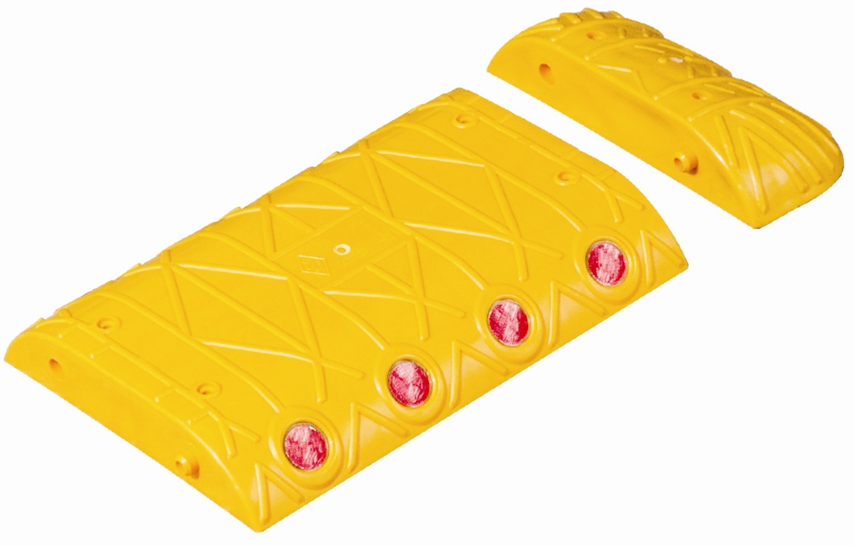

TEKNİK ÖZELLİKLER

1. ANA GÖVDE

1.1 ŞEKİL, BOYUTLAR, AĞIRLIK ve RENK

Şekil: Şekildeki yol kasisi ve kapağı birbirinden ayrıktır. Yol kasisi akrilik reflektif lensler ve gövdeden oluşmaktadır. Akrilik reflektif lensler kasisin önünde ve arkasındaki yuvalara oturtulmuş olup, 4’er adettir ve yuvarlaktır. Kasisin yan yüzeylerinde geçmeli dişler vardır. Üst yüzeyinde zemine bağlantı için 4 adet bağlantı deliği vardır. Kasisin üst yüzeyi kabartmalı çapraz çizgilerden oluşmaktadır.
Kapak tek parça halindedir. Üst yüzeyi kabartmalı çapraz çizgilerden oluşmaktadır. Yüzeyinde 2 adet zemine bağlantı deliği vardır. Kasise bakan yan yüzeyinde geçmeli diş vardır. Keskin kenarlar yuvarlatılmış olup, yüzeyler düzgün ve pürüzsüzdür.

Boyutlar: Yol kasisinin, kapağının ve montaj elemanlarının boyutları için EK-3/3’ e bakınız.
Ağırlık: Kasis 1400 gr ± %5 dir.
Kapak 340 gr ± %5 dir.
Renk: Yol kasisi ve kapağı sarı renkli, akrilik reflektif lensler kırmızı ve beyaz renklidir. UV katkılıdır.
Yol kasisi ve kapağında siyah renk opsiyonu vardır.

1.2 FONKSİYONEL ÖZELLİKLER

- Bir yönde kırmızı diğer yönde beyaz akrilik reflektif lensler vardır.

1.3 MALZEME ÖZELLİKLERİ

Kasisin ve kapağının malzeme tipi aşağıda belirtilen özelliklerdeki PPC malzemedir.

MALZEME ÖZELLİKLERİ | TEST METODU | BİRİM | DEĞER
Yoğunluk | ISO 1183 | g/cm³ | 0.905
Çekme gerilimi (yield) | ISO 527-1, -2 | Mpa | 20
Çekme modülü | ISO 527-1, -2 | Mpa | 1100
Çentikli charpy darbe dayanımı | ISO 179 | (+23°C , Tip 1, Edgewise, A çentik) kJ/m² | 66
Çentikli charpy darbe dayanımı | ISO 179 | (-20°C , Tip 1, Edgewise, A çentik) kJ/m² | 7
Ball indentation sertliği (H 358/30) | ISO 2039-1 | R-scale | 46

EK-1/3

Akrilik reflektif lens camının malzeme tipi aşağıda belirtilen özelliklerdeki akrilik malzemedir.

MALZEME ÖZELLİKLERİ | TEST METODU | BİRİM | DEĞER
Yoğunluk | ISO 1183 | g/cm³ | 1.18
Işık kırınım indeksi | ISO 489 |  | 1.490
Işık Transmisyonu | ASTM D1003 | % | 92.0
Çekme gerilimi (yield) | ISO 527-2 | Mpa | 80.0
Basma esneklik modülü | ISO 178 | Mpa | 3200
Çentikli izod darbe dayanımı | ISO 180/1A | kJ/m² | 1.80
Rockwell sertliği | ISO 2039-2 | M scale | 98

Malzemeler -20°C ile +60°C arasında doğal hava şartlarına dayanıklıdır.

1.4 ÜRETİM YÖNTEMİ

Yol butonu, kapağı ve akrilik lens plastik enjeksiyon prensibiyle üretilmektedir.
Akrilik lensler, mercek ve reflektiften oluşmaktadır.
Akrilik lensler üretim safhasında yol butonuna yerleştirilir.

1.5 MONTAJ YÖNTEMİ

Dübel (PP) Ø18x90 mm
Trifon vida Ø10x105 mm

1.6 AMBALAJLAMA

Ürünler montaj elemanları ile birlikte isteğe bağlı adetlerde paketlenerek sevk edilir.

2. REFLEKTİF MALZEME

2.1 PERFORMANS ÖZELLİĞİ

Yansıtma katsayısı R' cd/(lx*m2)
gözlem açısı | giriş açısı | beyaz | kırmızı
0.2° | -4° | 250 | 45
0.2° | 30° | 150 | 25
0.5° | -4° | 95 | 15
0.5° | 30° | 65 | 10
cam kürecikli
ASTM D4956 standardının Tip 3 kriterlerini karşılar

EK-2/3

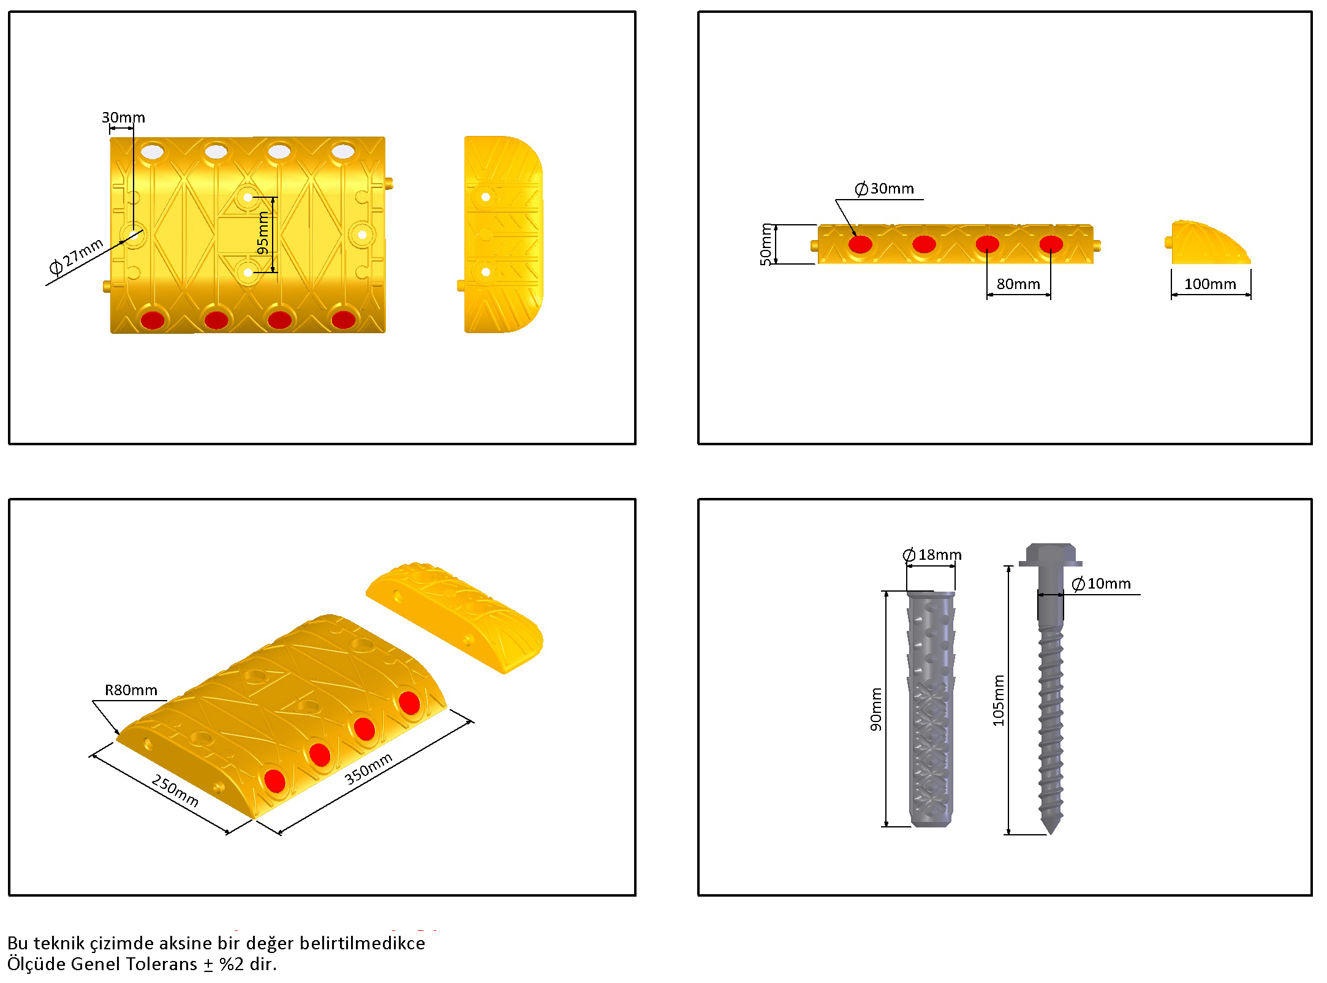

EK-3/3

